**­­**

CS205 - Computer Networking

BÁO CÁO

**Project Socket**

Trần Nguyễn Minh Đạo – 1959004

Quan Minh Trí – 1959041

**I.Thông tin**:

**Tên thành viên**: Trần Nguyễn Minh Đạo **MSSV**: 1959004

**Tên thành viên**: Quan Minh Trí **MSSV**: 1959041

**Mã đề 02: WEATHER FORECAST**

**II. Đánh giá**:

**Phần đã hoàn thành**:

* Cho phép client kết nối đến server thông qua kết nối TCP.
* Cho phép n client kết nối đồng thời đến server (n do quản trị server quyết định).
* Cho phép client và server đặt tại các host khác nhau (cho phép client nhập IP của server để kết nối).
* Khi client hoặc server mất kết nối đột ngột, không làm chương trình treo hay xảy ra lỗi.
* Quản lý kết nối đa tiểu trình.
* Client được phép gửi thông báo ngừng kết nối đến server.
* Server có thể gửi thông báo ngừng kết nối đến tất cả client đang hoạt động.
* Đăng nhập, đăng kí tài khoản user.
* Xem thông tin thời tiết theo ngày được chọn (mặc định là ngày hiện tại).
* Xem thông tin thời tiết của một thành phố (7 ngày gần nhất trong tương lai).
* Đăng nhập tài khoản admin.
* Thêm thành phố mới vào cơ sở dữ liệu server.
* Chỉnh sửa thông tin thời tiết theo ngày được chọn (mặc định là ngày hiện tại).
* Chỉnh sửa thông tin thời tiết theo thành phố (7 ngày gần nhất trong tương lai).
* Sử dụng cơ sở dữ liệu có cấu trúc: JSON.
* Có thiết kế giao diện đồ hoạ cho chương trình (GUI client và client admin).

**Phần chưa hoàn thành**:

* GUI Server

**III. Bảng phân công**:

|  |  |  |  |
| --- | --- | --- | --- |
| **MSSV** | **Họ tên** | **Công việc** | **Đánh giá** |
| 1959004 | Trần Nguyễn Minh Đạo | * Xây dựng cơ sở dữ liệu JSON * Làm các chức năng bên client * Debug test lỗi, optimize code * Tìm hiểu cách xây dựng GUI server * Viết báo cáo | 95% |
| 1959041 | Quan Minh Trí | * Đăng nhập/ đăng ký tài khoản * Kết nối TCP giữa server và client * Quản lí kết nối * Làm các chức năng của admin * Thiết kế giao diện GUI * Viết báo cáo | 100% |

**IV. Server – Client:**

**Giao thức trao đổi giữa client và server:** TCP/IP

**Cấu trúc, kiểu dữ liệu của thông điệp**:

* Client gửi các yêu cầu lên server bằng dữ liệu kiểu chuỗi.

+ Cấu trúc chuỗi:

[lệnh] + “ “ + [nội dung] (nếu có)

[lệnh] + “\n” + [nội dung] (nếu có)

Trong [nội dung] có thể có khoảng trắng để phân tách các giá trị (ví dụ: ngày, tháng, năm được tách ra bằng khoảng trắng). [nội dung] cũng có thể là chuỗi JSON (ví dụ: gửi danh sách thời tiết mới được cập nhật theo thành phố hay theo ngày qua cho server)

* Server sẽ trả lời cho các yêu cầu của client bằng dữ liệu kiểu chuỗi.

+ Cấu trúc chuỗi:

[thông báo] + “ “ + [nội dung] (nếu có)

[thông báo] thường là các thông báo cho client biết là đã thực hiện các yêu cầu từ client thành công chưa hay đã thất bại. [nội dung] có thể là chuỗi JSON (ví dụ: trả về list các thành phố hay list thời tiết khi client yêu cầu)

**Cách tổ chức cơ sở dữ liệu:** lưu dữ liệu dưới dạng JSON (JavaScript Object Notation)

**V. Tính năng:**

**Client**: Đăng nhập, đăng kí tài khoản, xem thông tin thời tiết theo ngày (có thể chọn ngày, mặc định là ngày hiện tại), xem thông tin thời tiết của một thành phố (7 ngày gần nhất trong tương lai).

**Admin**: Đăng nhập tài khoản admin, thêm thành phố mới vào cơ sở dữ liệu server, chỉnh sửa thông tin thời tiết theo thành phố (7 ngày gần nhất trong tương lai) hoặc theo ngày được chọn.

**VI. Môi trường lập trình**:

**Ngôn ngữ lập trình**: Python 3

**GUI Framework**: Tkinter

**VII. Nguồn tài liệu tham khảo**:

<https://docs.python.org/3/>

<https://realpython.com/python-sockets/>

<https://realpython.com/python-gui-tkinter/>

**VIII. Github**

<https://github.com/JustTory/Socket-Project>

**Hướng dẫn sử dụng app cho client**

**Bước 1:** Nhập địa chỉ cho server

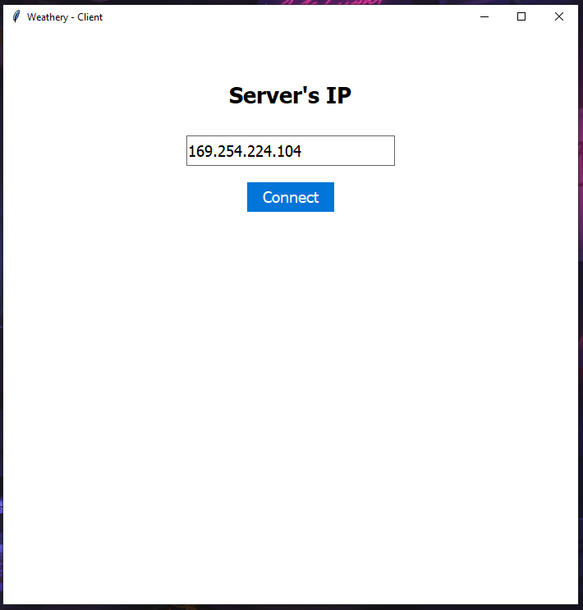

Kết nối vào server

Nhập địa chỉ IP của server

**Bước 2**: Người dùng đăng nhập/ đăng kí tài khoản

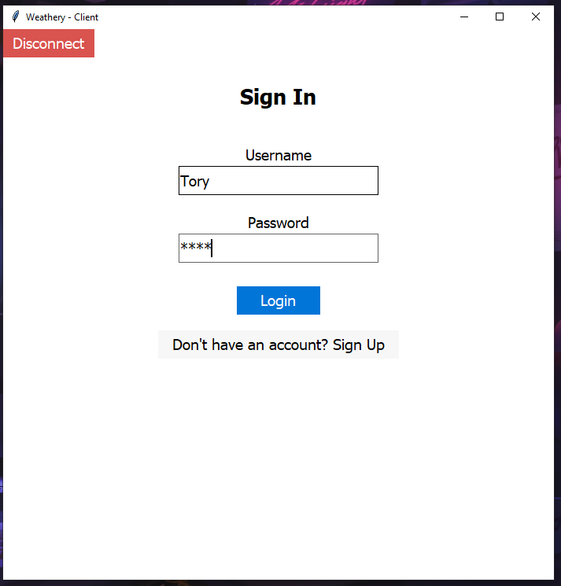

Đăng ký

Đăng nhập

Ngắt kết nối với server

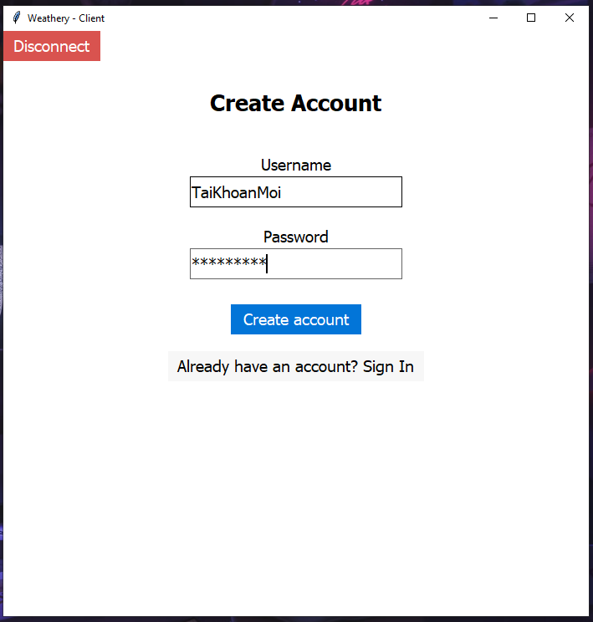

Ngắt kết nối với server

Tạo tài khoản

Quay về màn hình đăng nhập

**Bước 3**: Giao diện chính của app (Main Menu)

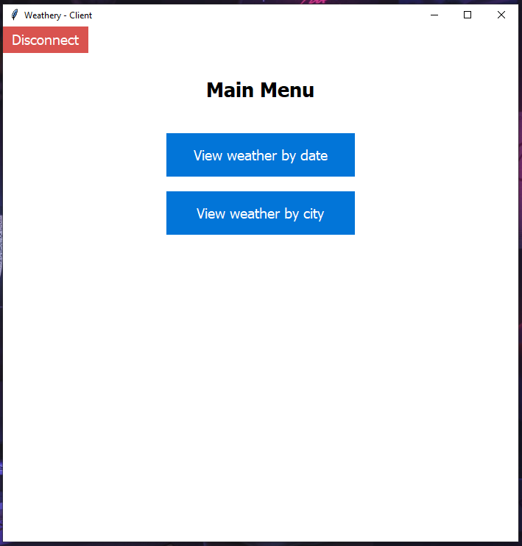

Xem thông tin thời tiết theo thành phố

Xem thông tin thời tiết theo ngày

**Bước 4**: Sử dụng tính năng xem thời tiết theo ngày (mặc định là ngày hiện tại)

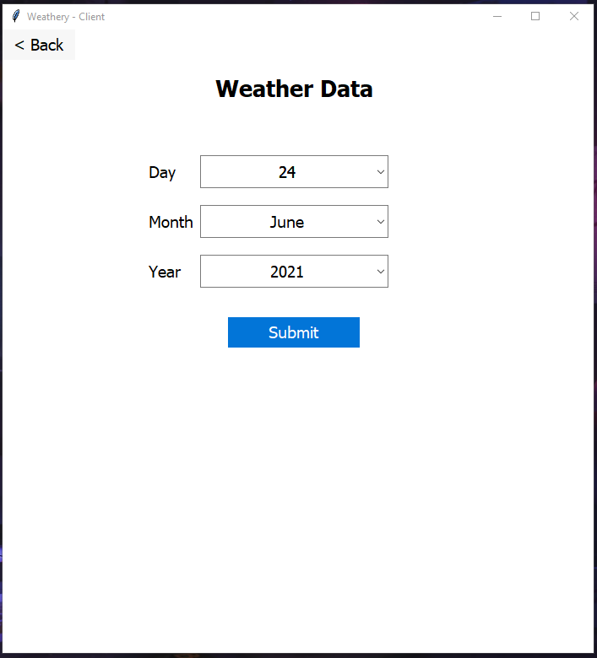

Gửi request lên server

Nhập thông tin ngày tháng

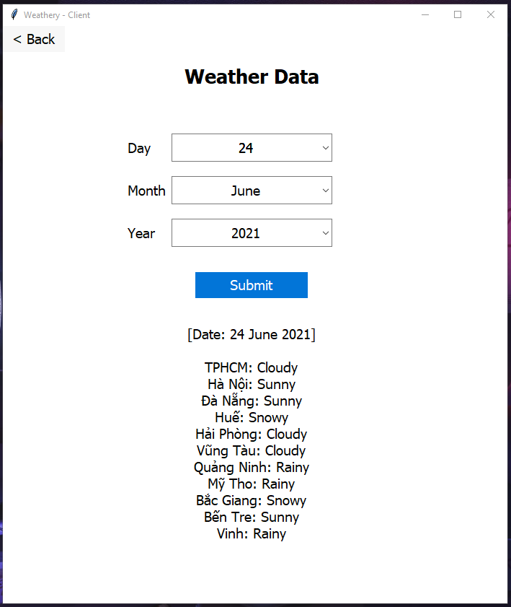

Server trả về tất cả thông tin thời tiết ngày được chọn

Có thể nhập lại để xem thông tin thời tiết ngày khác

**Bước 5**: Sử dụng tính năng xem thời tiết theo thành phố

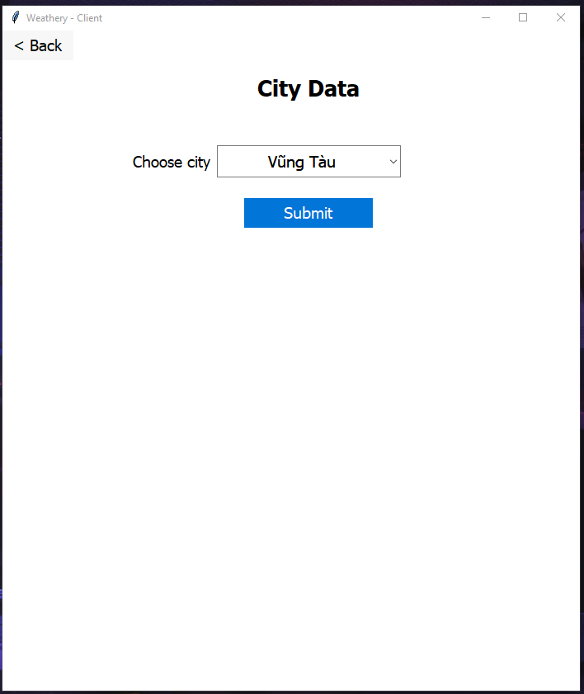

Gửi request lên server

Chọn thành phố theo danh sách có sẵn

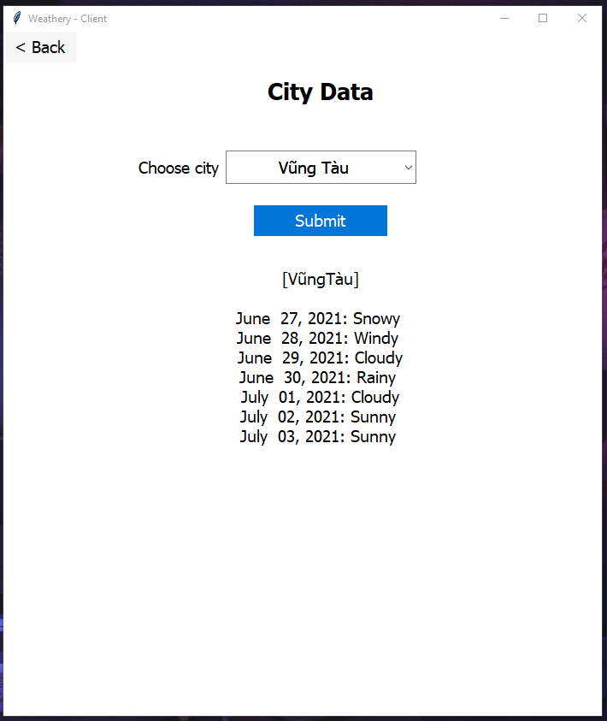

Thông tin thời tiết 7 ngày gần nhất (tương lai)

Có thể nhập lại để xem thông tin thời tiết thành phố khác

**Hướng dẫn sử dụng app cho admin**

**Bước 1:** Nhập địa chỉ IP của server

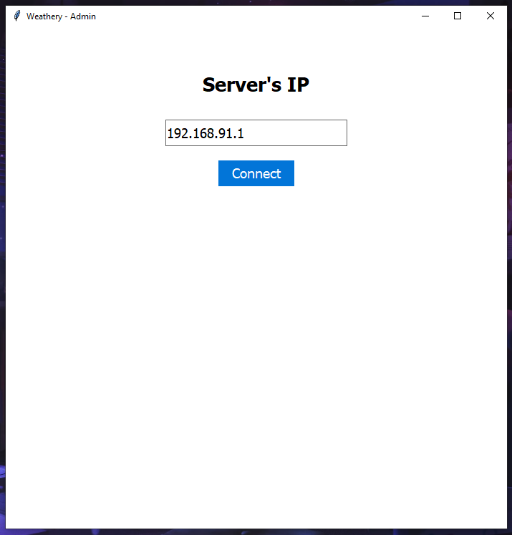

Kết nối với server

Nhập địa chỉ IP của server

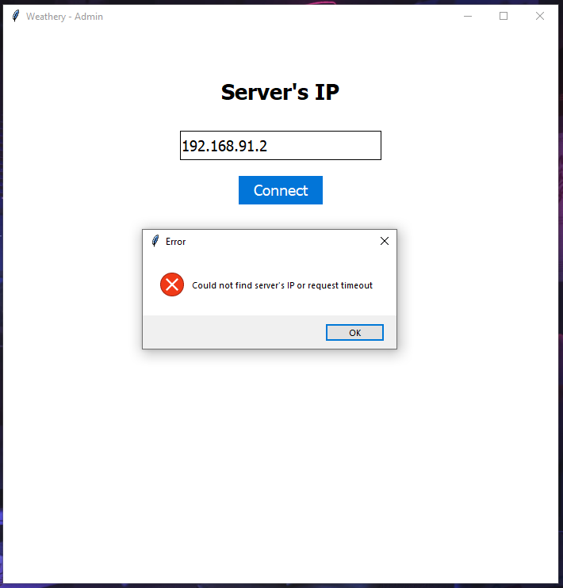

Nếu địa chỉ IP Server không tồn tại, client sẽ báo lỗi sau 1 khoảng thời gian tìm kiếm

**Bước 2:** Đăng nhập với tài khoản Admin

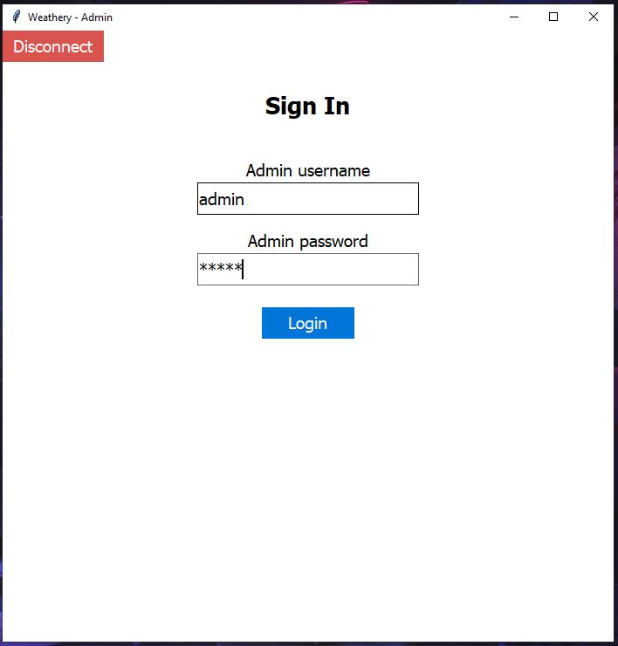

Ngắt kết nối với server và quay về màn hình chọn IP Server

Đăng nhập

username: admin, password: admin

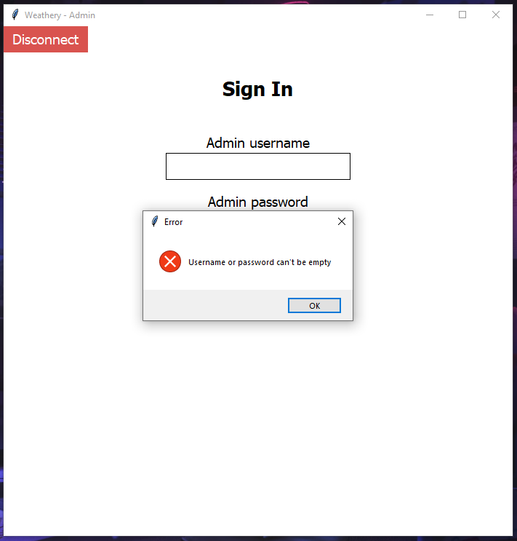

Nếu thông tin đăng nhập sai, server sẽ báo lỗi đăng nhập

**Bước 3:** Giao diện chính của app bao gồm 3 chức năng chính:

* Thêm thành phố mới
* Cập nhật thông tin thời tiết của tất cả thành phố theo ngày
* Cập nhật thông tin thời tiết của 1 thành phố theo 7 ngày gần nhất

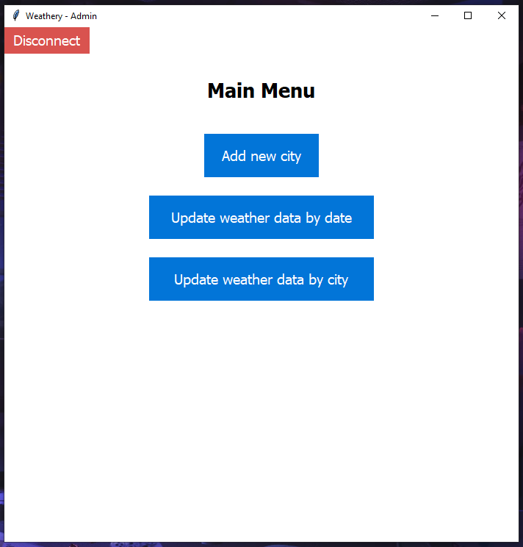

Thêm thành phố mới

Cập nhật thông tin thời tiết của tất cả thành phố theo ngày

Ngắt kết nối với server và quay về màn hình chọn IP Server

Cập nhật thông tin thời tiết của 1 thành phố theo 7 ngày gần nhất

* **Add new city (Thêm thành phố mới)**

* 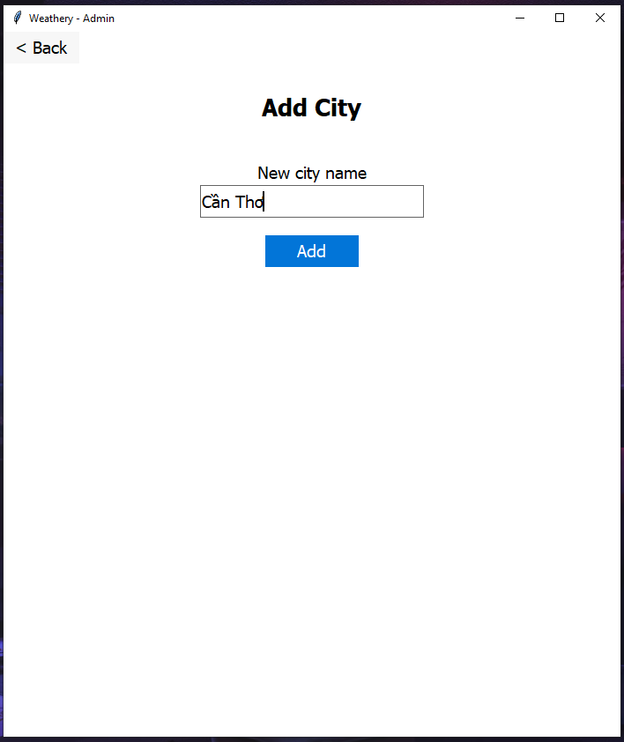

Thêm thành phố

Điền tên thành phố mới

Quay về Main Menu (giao diện chính)

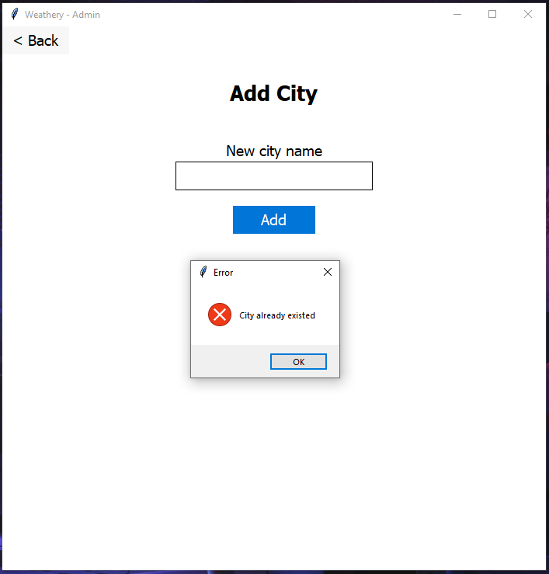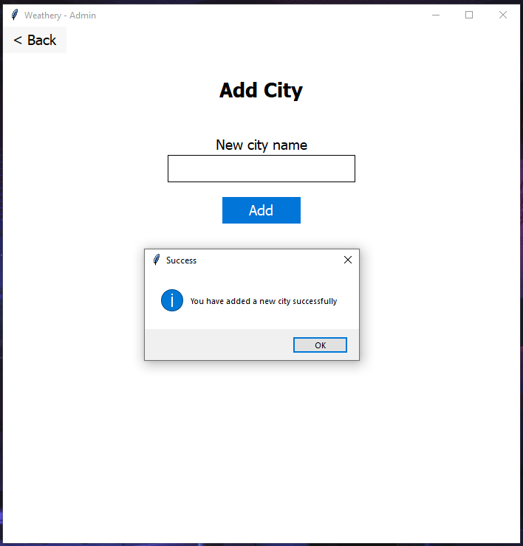

Tên thành phố mới đã tồn tại

Thêm thành phố mới thành công

* **Update weather data by date (Cập nhật thông tin thời tiết của tất cả thành phố theo ngày)**

**Bước 1:** Chọn ngày để cập nhật thông tin thời tiết cho tất cả thành phố

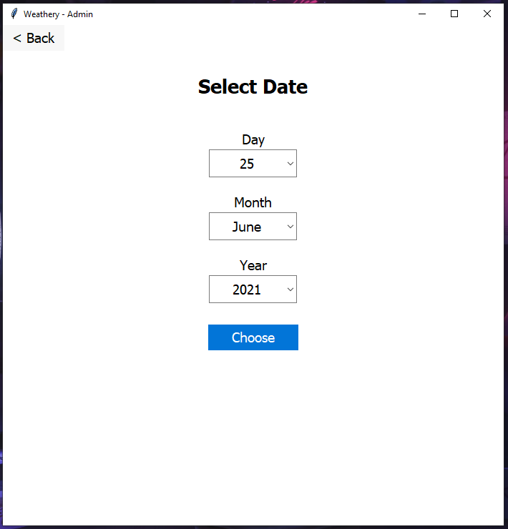

Chọn tháng

Chọn ngày

Chọn năm

Gửi cho server

Quay về Main Menu (giao diện chính)

**Bước 2**: Chọn thành phố muốn cập nhật thông tin thời tiết

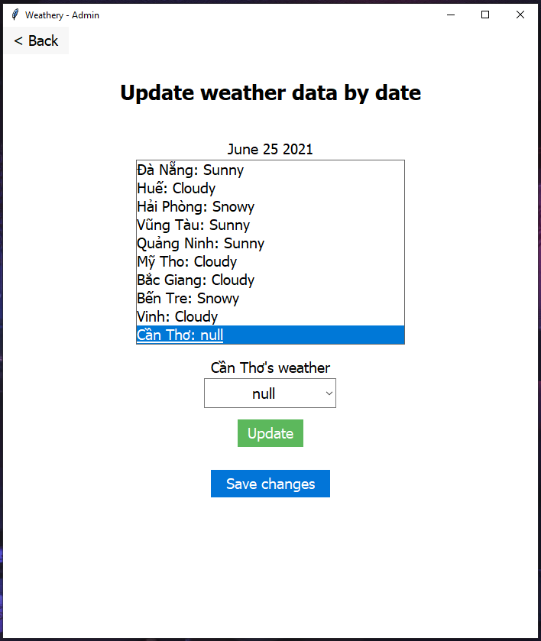

Chọn 1 thành phố để cập nhật thời tiết (lăn chuột để cuộn xuống)

Quay về chọn ngày

**Bước 3**: Chọn thời tiết muốn cập nhật cho thành phố, sau đó ấn Update

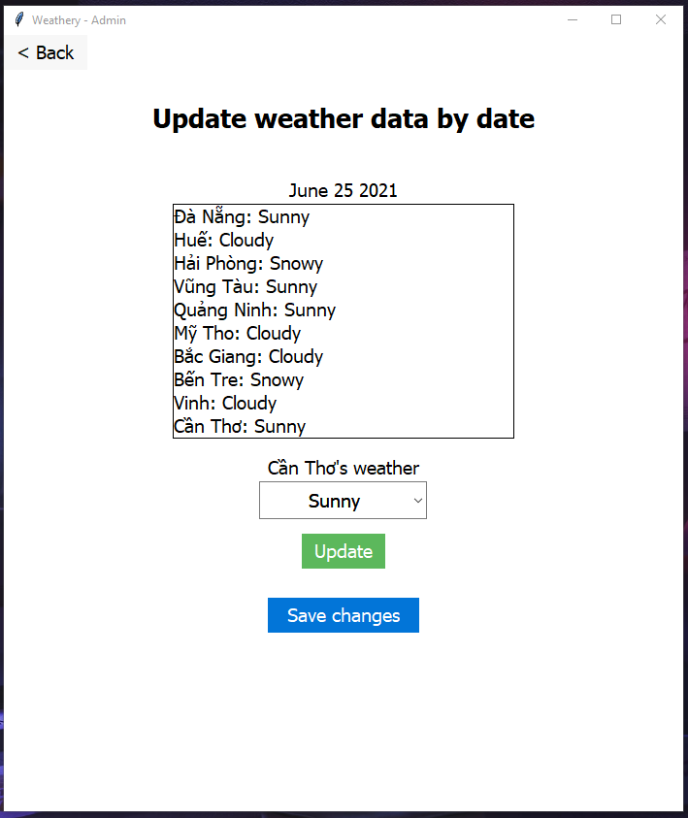

2. Cập nhật thời tiết lên trên màn hình

1. Chọn thời tiết cho thành phố vừa chọn

3. Kết quả sau khi cập nhật

**Bước 4**: Có thể lặp lại bước 2 và 3 để cập nhật cho các thành phố khác. Sau khi đã xong chọn Save changes để cập nhật dữ liệu mới lên cho server

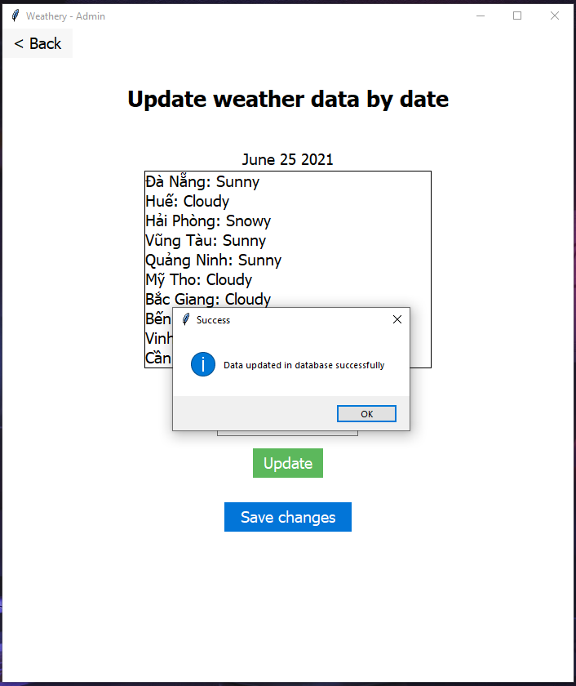

Cập nhật dữ liệu mới trên màn hình lên server

* **Update weather data by city (Cập nhật thông tin thời tiết của 1 thành phố theo 7 ngày gần nhất)**

**Bước 1**: Chọn thành phố để cập nhật thời tiết theo 7 trong tương lai

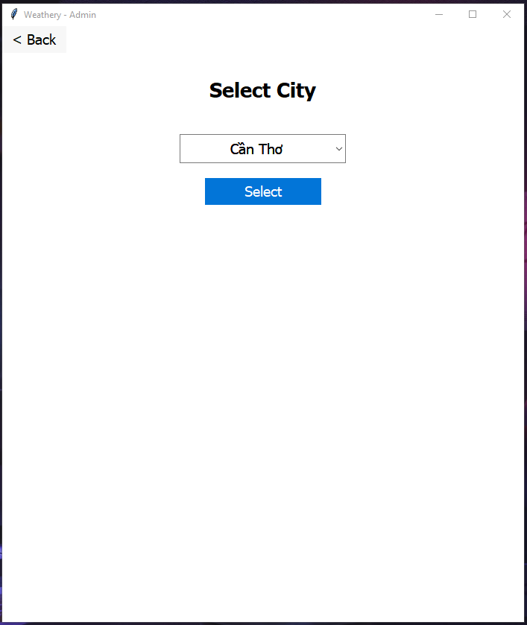

Gửi request cho server

Quay về Main Menu (giao diện chính)

Chọn thành phố

**Bước 2**: Chọn ngày muốn cập nhật thông tin thời tiết

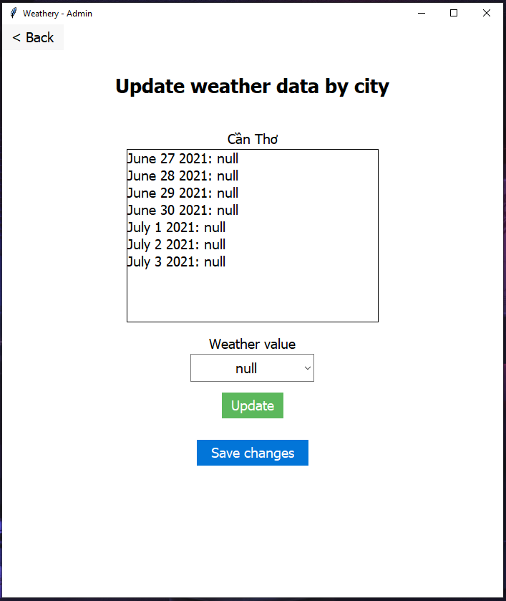

Quay về chọn thành phố

Chọn 1 ngày để cập nhật thời tiết

**Bước 3**: Chọn thời tiết muốn cập nhật cho ngày, sau đó ấn Update

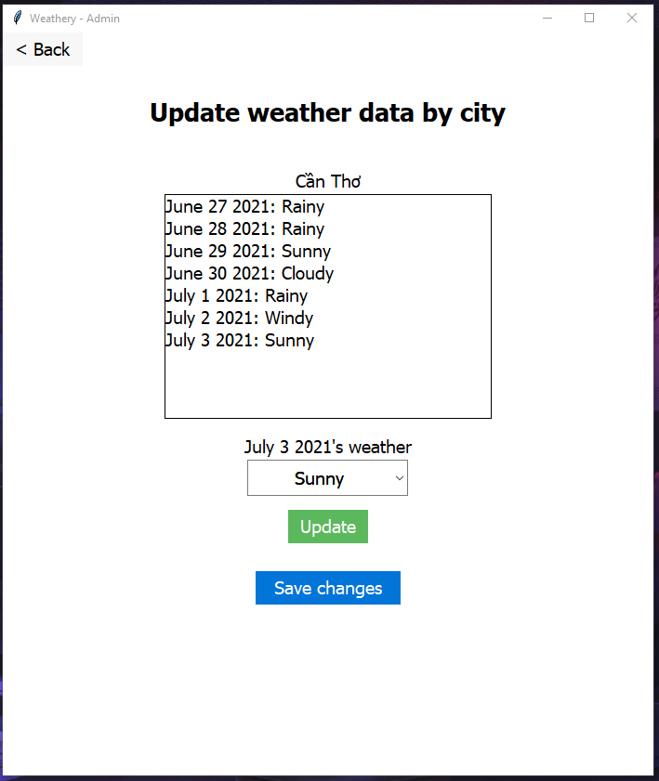

3. Kết quả sau khi cập nhật

2. Cập nhật thời tiết lên trên màn hình

1. Chọn thời tiết cho ngày vừa chọn ở bước 2

Quay về chọn thành phố

**Bước 4**: Có thể lặp lại bước 2 và 3 để cập nhật cho các ngày khác. Sau khi đã xong chọn Save changes để cập nhật dữ liệu mới lên cho server

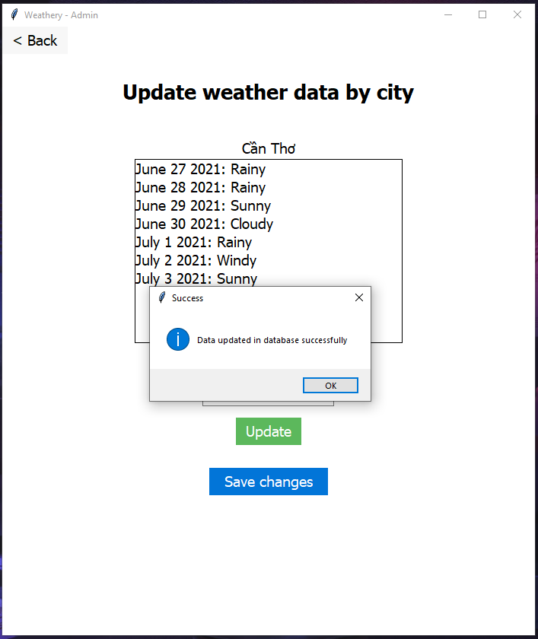

Quay về chọn thành phố

Cập nhật dữ liệu mới trên màn hình lên server